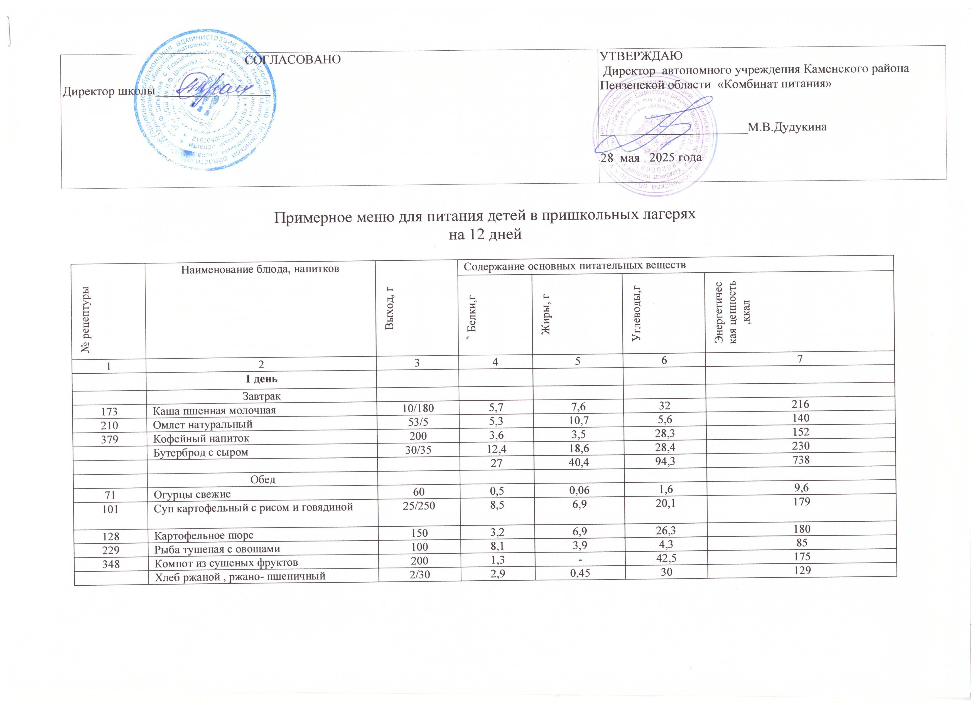
 |  |  | 24,5 | 18,2 | 124,8 | 757,6
 | Полдник
 | Кондитерское изделие в потребительской упаковке | 1 | 4,0 | 4,9 | 37,2 | 208
 | Фрукт | 200 | 2,3 | 0,5 | 20,3 | 108
 | Сок фруктовый в потребительской упаковке | 200 | - | - | 23,0 | 92
 |  |  | 6,3 | 5,4 | 80,5 | 408
 | 2 день
 | Завтрак
174 | Каша молочная рисовая | 10/150 | 6 | 1,2 | 45 | 309
376 | Чай с сахаром | 15/200 | 0,1 | - | 15 | 60
 | Бутерброд с маслом | 10/35 | 2,6 | 8,8 | 14,3 | 147
 | Йогурт в потребительской упаковке | 100 | 2,4 | 1,2 | 14,5 | 80
 |  |  | 11,1 | 11,2 | 88,8 | 596
 | Обед
71 | Помидоры свежие | 60 | 0,7 | 0,1 | 3,1 | 14,4
87 | Щи из свежей капусты с птицей | 25/250 | 9,3 | 9,9 | 11,6 | 174
171 | Каша гречневая | 150 | 5,4 | 2,3 | 28,6 | 256
260 | Гуляш из говядины | 90 | 13,9 | 5,8 | 3,3 | 121
360 | Кисель | 200 | 0,1 | - | 32 | 128
 | Хлеб ржаной , ржано- пшеничный | 2/30 | 2,9 | 0,45 | 30 | 129
 |  |  | 32,3 | 18,6 | 108,6 | 822,4
 | Полдник
 | Выпечка в потребительской упаковке | 1 | 4,0 | 11,5 | 33,2 | 228
 | Фрукт | 200 | 2,3 | 0,5 | 20,3 | 108
 | Сок фруктовый в потребительской упаковке | 200 | - | - | 23,0 | 92
 |  |  | 6,3 | 12,0 | 76,5 | 428
 | 3 день
 | Завтрак
174 | Каша молочная геркулесовая | 10/150 | 7,7 | 13,5 | 41,3 | 318
379 | Кофейный напиток | 200 | 3,6 | 3,5 | 28,3 | 152
 | Бутерброд с сыром | 30/35 | 9,8 | 9,9 | 17,9 | 201,4
 | Йогурт в потребительской упаковке | 100 | 2,4 | 1,2 | 14,5 | 80
 |  |  | 23,5 | 28,1 | 102 | 751,4
 | Обед
71 | Огурцы свежие | 60 | 0,5 | 0,06 | 1,6 | 9,6
101 | Суп картофельный с пшеном и птицей | 250/25 | 8,05 | 7,4 | 20,7 | 182
268/331 | Котлеты из говядины с соусом | 100/50 | 14,8 | 15,3 | 22,2 | 284
309 | Макароны отварные | 150 | 5,4 | 4,8 | 19,1 | 142
376 | Чай с сахаром | 15/200 | 0,1 | - | 15 | 60
 | Хлеб ржаной , ржано- пшеничный | 2/30 | 2,9 | 0,45 | 30 | 129
 |  |  | 31,75 | 28,01 | 108,6 | 806,6
 | Полдник
376 | Чай с сахаром | 15/200 | 0,1 | - | 15 | 60
 | Кондитерское изделие в потребительской упаковке | 1 | 4,0 | 4,9 | 37,2 | 208
 | Шоколад | шт. | 2 | 9 | 14 | 136
 |  |  | 6,1 | 11,9 | 66,2 | 404
 | 4 день
 | Завтрак
173 | Каша молочная манная с маслом | 10/150 | 7,7 | 13,5 | 41,3 | 318
376 | Чай с сахаром | 15/200 | 0,1 | - | 15 | 60
 | Бутерброд с маслом | 10/35 | 2,6 | 8,8 | 14,3 | 147
 | Йогурт в потребительской упаковке | 100 | 2,4 | 1,2 | 14,5 | 80
 |  |  | 12,8 | 23,5 | 85,1 | 605
 | Обед
45 | Салат из свежей капусты | 60 | 0,9 | 2,8 | 6,2 | 52,8
102 | Суп картофельный с горохом и говядиной | 25/250 | 11,6 | 9,6 | 23,9 | 186
290/331 | Цыпленок, тушенный в соусе | 80/50 | 20,0 | 23,2 | 8,6 | 315
304 | Рис отварной | 150 | 3,5 | 6,0 | 36,2 | 213
348 | Компот из сушеных фруктов | 200 | 1,3 | - | 42,5 | 175
 | Хлеб ржаной , ржано- пшеничный | 2/30 | 2,9 | 0,45 | 30 | 129
 |  |  | 40,2 | 42,8 | 147,4 | 1071
 | Полдник
 | Фрукт | 200 | 2,3 | 0,5 | 20,3 | 108
 | Сок фруктовый в потребительской упаковке | 200 | 1,0 | - | 24,4 | 102
 | Кондитерское изделие в потребительской упаковке | шт. | 4,0 | 4,9 | 37,2 | 208
 |  |  | 7,3 | 5,4 | 81,9 | 418
 | 5 день
 | Завтрак
174 | Каша гречневая | 150 | 6,6 | 2,4 | 49,7 | 246
278 | Тефтели из говядины с соусом | 150 | 9,5 | 22,0 | 15,8 | 304
 | Хлеб пшеничный | 30 | 1,5 | 0,2 | 15 | 64,5
382 | Какао с молоком | 200 | 4,9 | 5,0 | 32,5 | 190
 | Йогурт в потребительской упаковке | 100 | 2,4 | 1,2 | 14,5 | 80
 |  |  | 24,9 | 30,8 | 127,5 | 884,5
 | Обед
71 | Помидоры свежие | 60 | 0,7 | 0,1 | 3,1 | 14,4
111 | Суп с вермишелью и птицей | 25/250 | 14,6 | 9,2 | 22,7 | 235
268/331 | Биточки из говядины с соусом | 100/50 | 14,7 | 15,3 | 22,1 | 285
128 | Картофельное пюре | 150 | 3,2 | 6,9 | 26,3 | 180
376 | Чай с сахаром | 15/200 | 0,1 | - | 15 | 60
 | Хлеб ржаной , ржано- пшеничный | 2/30 | 2,9 | 0,45 | 30 | 129
 |  |  | 36,2 | 32,0 | 119,2 | 903
 | Полдник
 | Сок фруктовый в потребительской упаковке | 200 | - | - | 23,0 | 92
 | Кондитерское изделие в потребительской упаковке | 1 | 4,0 | 4,9 | 37,2 | 208
 | Фрукт | 200 | 2,3 | 0,5 | 20,3 | 108
 |  |  | 6,3 | 5,4 | 72,5 | 408
 | 6 день
 | Завтрак
401 | Оладьи со сгущенным молоком | 180/20 | 4,1 | 13,1 | 76,3 | 474
379 | Кофейный напиток | 200 | 3,6 | 3,5 | 28,3 | 152
 | Йогурт в потребительской упаковке | 100 | 2,4 | 1,2 | 14,5 | 80
 |  |  | 10,1 | 17,8 | 119,1 | 706
 | Обед
45 | Салат из свежей капусты | 60 | 0,9 | 2,8 | 6,2 | 52,8
118/109 | Суп с клецками и говядиной | 25/250 | 10,2 | 8,3 | 17 | 233
291 | Плов из птицы | 200 | 18,4 | 21,1 | 28,7 | 378
348 | Компот из сушеных фруктов | 200 | 1,3 | - | 42,5 | 175
 | Хлеб ржаной , ржано- пшеничный | 2/30 | 2,9 | 0,45 | 30 | 129
 |  |  | 33,7 | 32,7 | 124,4 | 968
 | Полдник
 | Фрукт | 200 | 2,3 | 0,5 | 20,3 | 108
 | Сок фруктовый в потребительской упаковке | 200 | 1,0 | - | 24,4 | 102
 | Кондитерское изделие в потребительской упаковке | 1 | 4,0 | 4,9 | 37,2 | 208
 |  |  | 7,3 | 5,4 | 81,9 | 418
 | 7день
 | Завтрак
223 | Запеканка творожная со сгущенным молоком | 120/20 | 16 | 4 | 24 | 195
376 | Чай с сахаром | 15/200 | 0,1 | - | 15 | 60
 | Бутерброд с сыром | 30/35 | 9,8 | 9,9 | 17,9 | 201,4
 | Йогурт в потребительской упаковке | 100 | 2,4 | 1,2 | 14,5 | 80
 |  |  | 28,3 | 15,1 | 71,4 | 536,4
 | Обед
71 | Огурцы свежие | 60 | 0,5 | 0,06 | 1,6 | 9,6
87 | Щи из свежей капусты с говядиной | 25/250 | 10,0 | 12,2 | 8,6 | 183
295/330 | Котлеты рубленые из птицы с соусом сметанным | 150 | 12,2 | 13,2 | 14,0 | 224
309 | Макароны отварные | 150 | 5,4 | 4,8 | 19,1 | 142
376 | Чай с сахаром | 15/200 | 0,1 | - | 15 | 60
 | Хлеб ржаной , ржано- пшеничный | 2/30 | 2,9 | 0,45 | 30 | 129
 |  |  | 31,1 | 30,8 | 88,3 | 748
 | Полдник
 | Фрукт | 200 | 1,0 | 0 | 28,5 | 117
 | Сок фруктовый в потребительской упаковке | 200 | 1,0 | - | 24,4 | 102
 | Кондитерское изделие в потребительской упаковке | 1 | 4,0 | 4,9 | 37,2 | 208
 |  |  | 6,0 | 4,9 | 90,10 | 427
 | 8 день
 | Завтрак
174 | Каша молочная геркулесовая | 10/150 | 7,7 | 13,5 | 41,3 | 318
 | Бутерброд с сыром | 30/35 | 9,8 | 9,9 | 17,9 | 201,4
379 | Кофейный напиток | 200 | 3,6 | 3,5 | 28,3 | 152
 | Йогурт в потребительской упаковке | 100 | 2,4 | 1,2 | 14,5 | 80
 |  |  | 23,5 | 28,1 | 102 | 751,4
 | Обед
71 | Помидоры свежие | 60 | 0,7 | 0,1 | 3,1 | 14,4
111 | Суп с макаронными изделиями с птицей | 25/250 | 7,2 | 7,7 | 22,7 | 192
232 | Рыба, запеченная в сметанном соусе | 100 | 6,3 | 9,3 | 12,8 | 199
128 | Картофельное пюре | 150 | 3,2 | 6,9 | 26,3 | 180
348 | Компот из сушеных фруктов | 200 | 1,3 | - | 42,5 | 175
 | Хлеб ржаной , ржано- пшеничный | 2/30 | 2,9 | 0,45 | 30 | 129
 |  |  | 21,6 | 24,5 | 137,4 | 899,4
 | Полдник
 | Фрукт | 200 | 2,3 | 0,5 | 20,3 | 108
376 | Чай с сахаром | 15/200 | 0,1 | - | 15 | 60
 | Выпечка в потребительской упаковке | шт | 4,0 | 4,9 | 37,2 | 208
 |  |  | 6,4 | 5,4 | 72,5 | 376
 | 9 день
 | Завтрак
173 | Каша молочная манная с маслом | 10/150 | 7,7 | 13,5 | 41,3 | 318
382 | Какао с молоком | 200 | 4,9 | 5,0 | 32,5 | 190
 | Бутерброд с сыром | 30/35 | 9,8 | 9,9 | 17,9 | 201,4
 | Йогурт в потребительской упаковке | 100 | 2,4 | 1,2 | 14,5 | 80
 |  |  | 24,8 | 29,6 | 106,2 | 789,4
 | Обед
45 | Салат из свежей капусты | 60 | 0,9 | 2,8 | 6,2 | 52,8
113 | Суп –лапша домашняя с птицей | 25/250 | 9,3 | 11,9 | 14,2 | 198
278 | Тефтели из говядины с соусом | 150 | 9,5 | 22,0 | 15,8 | 304
171 | Каша гречневая | 150 | 5,4 | 2,3 | 28,6 | 256
376 | Чай с сахаром | 15/200 | 0,1 | - | 15,0 | 60
 | Хлеб ржаной , ржано- пшеничный | 2/30 | 2,9 | 0,45 | 30 | 129
 |  |  | 28,1 | 39,5 | 109,8 | 999,8
 | Полдник
 | Сок фруктовый в потребительской упаковке | 200 | - | - | 23,0 | 92
 | Кондитерское изделие в потребительской упаковке | 1 | 4,0 | 4,9 | 37,2 | 208
 | Фрукт | 200 | 2,3 | 0,5 | 20,3 | 108
 |  |  | 6,3 | 5,4 | 72,5 | 408
 | 10 день
 | Завтрак
174 | Каша молочная рисовая | 10/150 | 6 | 1,2 | 45 | 309
210 | Омлет натуральный | 53/5 | 5,3 | 10,7 | 5,6 | 140
379 | Кофейный напиток | 200 | 3,6 | 3,5 | 28,3 | 152
 | Бутерброд с маслом | 10/35 | 2,6 | 8,8 | 14,3 | 147
 | Йогурт в потребительской упаковке | 100 | 2,4 | 1,2 | 14,5 | 80
 |  |  | 19,9 | 25,4 | 107,7 | 828
 | Обед
71 | Огурцы свежие | 60 | 0,5 | 0,06 | 1,6 | 9,6
102 | Суп картофельный с горохом с говядиной | 25/250 | 14,2 | 13,3 | 23,9 | 271
259 | Жаркое по-домашнему с грудкой | 175 | 17,1 | 7,8 | 21 | 223
348 | Компот из сушеных фруктов | 200 | 1,3 | - | 42,5 | 175
 | Хлеб ржаной , ржано- пшеничный | 2/30 | 2,9 | 0,45 | 30 | 129
 |  |  | 36,0 | 21,6 | 119,0 | 807,6
 | Полдник
 | Фрукт | 200 | 2,3 | 0,5 | 20,3 | 108
389 | Сок фруктовый | 200 | 1,0 | - | 24,4 | 102
 | Кондитерское изделие в потребительской упаковке | 1 | 4,0 | 4,9 | 37,2 | 208
 |  |  | 7,3 | 5,4 | 81,9 | 418
 | 11 день
 | Завтрак
223 | Запеканка творожная со сгущенным молоком | 120/20 | 16 | 4 | 24 | 195
 | Бутерброд с сыром | 30/35 | 9,8 | 9,9 | 17,9 | 201,4
376 | Чай с сахаром | 15/200 | 0,1 | - | 15 | 60
 | Йогурт в потребительской упаковке | 100 | 2,4 | 1,2 | 14,5 | 80
 |  |  | 28,3 | 15,1 | 71,4 | 536,4
 | Обед
45 | Салат из свежей капусты | 60 | 0,9 | 2,8 | 6,2 | 52,8
101 | Суп картофельный с пшеном и птицей | 250/25 | 8,05 | 7,4 | 20,7 | 182
128 | Картофельное пюре | 150 | 3,2 | 6,9 | 26,3 | 180
295/330 | Котлеты рубленые из птицы с соусом сметанным | 150 | 12,2 | 13,2 | 14,0 | 224
360 | Кисель | 200 | 0,1 | - | 32 | 128
 | Хлеб ржаной , ржано- пшеничный | 2/30 | 2,9 | 0,45 | 30 | 129
 |  |  | 27,35 | 30,75 | 129,2 | 859,8
 | Полдник
 | Фрукт | 200 | 1,0 | 0 | 28,5 | 117
 | Сок фруктовый в потребительской упаковке | 200 | 1,0 | - | 24,4 | 102
 | Кондитерское изделие в потребительской упаковке | 1 | 4,0 | 4,9 | 37,2 | 208
 |  |  | 6,0 | 4,9 | 90,10 | 427
 | 12 день
 | Завтрак
174 | Каша молочная геркулесовая | 10/150 | 7,7 | 13,5 | 41,3 | 318
379 | Кофейный напиток | 200 | 3,6 | 3,5 | 28,3 | 152
 | Бутерброд с маслом | 10/35 | 2,6 | 8,8 | 14,3 | 147
 | Йогурт в потребительской упаковке | 100 | 2,4 | 1,2 | 14,5 | 80
 |  |  | 16,3 | 27,0 | 98,4 | 697
 | Обед
71 | Помидоры свежие | 60 | 0,7 | 0,1 | 3,1 | 14,4
87 | Щи из свежей капусты с птицей | 25/250 | 9,3 | 9,9 | 11,6 | 174
304 | Рис отварной | 150 | 3,5 | 6,0 | 36,2 | 213
245 | Бефстроганов из отварной говядины | 90 | 13,8 | 3,6 | 3,78 | 102,6
348 | Компот из сушеных фруктов | 200 | 1,3 | - | 42,5 | 175
 | Хлеб ржаной , ржано- пшеничный | 2/30 | 2,9 | 0,45 | 30 | 129
 |  |  | 31,5 | 20,05 | 127,2 | 808,
 | Полдник
 | Фрукт | 200 | 1,0 | 0 | 28,5 | 117
 | Сок фруктовый в потребительской упаковке | 200 | 1,0 | - | 24,4 | 102
 | Кондитерское изделие в потребительской упаковке | 1 | 4,0 | 4,9 | 37,2 | 208
 |  |  | 6,0 | 4,9 | 90,10 | 427

)Использовался сборник рецептур блюд и кулинарных изделий для питания школьников 2007 года.
2) Выход мясных блюд, блюд из мяса птицы, блюда из рыбы в фактическом меню может изменяться в зависимости от цены сырья, заложенного в калькуляцию блюда.

